NEJM勉強会2003 第11回03/04/16 実施 Cプリント 担当:宮垣朝光
Case 4-2003:
A 42-Year-Old Woman with Cough Fever and Abnormalities on Thoracoabdominal Computed Tomography
（Volume 348: 447-455）
───咳漱、発熱、胸腹部CT上異常の見られた42歳女性───

【Differential Diagnosis】
Dr. Slobodon Miseljic：胸部CTは病変以外の肺が正常であることから肺膿瘍といった急性の感染症を強く示唆している。腹部CTでも病変以外の肝は正常である。
Dr. Baden：現病歴、画像所見上肺・肝の両方に病変があることから2つの異なる疾患に罹患している可能性も否定できないが、単独で説明できる疾患を探すことにする。先天性の硝子体不透明は先天性風疹症候群、梅毒、CMV感染を疑わせるが、現状態と結びつけるのは難しい。画像の肺病変、肝病変について別々に鑑別していき、その後全体像について考えよう。

Ⅰ．Cavitary pulmonary lesions
肺の空洞性病変の鑑別は非常に多く、リウマチ、新生物、感染、機械的異常が挙げられる（Table2）。
１．新生物
原発性肺癌、転移性肺癌が挙げられるが、risk factorがないこと、サイズ、症状が少ないことより否定的である。
２．リウマチ性疾患
RA、Wegener肉芽腫、SLEなどは明らかな肺病変を有する疾患であるが、大きな孤発性空洞病変となることはなく、否定的である。
３．Involvement of other organs
①・②より可能性は高いが、全身症状がないことより否定的である。
４．感染
感染については鑑別が広いため病因と病原菌の二つの側面から考えていく。
4-1.病因
病因論から考えると、以前よりあった肺病変と血液原性のものが重要である。まず、心内膜炎や敗血性血栓性静脈炎は菌性の肺塞栓を起こし、肺に膿瘍を作ることが多い。しかし、前者はsystolic murmurを説明することはできるが、大きな孤発性腫瘤にはならず、また末梢性の症状や心膜炎症状がないことより否定的であり、後者は血栓性素因がないことから否定的である。気腫やradiation後に感染が生じることもあるが、画像、既往歴より否定的である。既往歴からは気管支拡張症が考えられ、他にMAC、アスペルギルス、pseudomonas感染も考えうるが、画像より否定的である。
4-2.肺膿瘍
肺膿陽はときに無痛性で数w～数mにかけて、不快感、咳漱、低い熱発、悪臭のある痰の喀出といった症状を呈する。危険因子としては歯科衛生不良、意識混濁が挙げられ、免疫不全などがなくとも一度に大量の病原を吸入すると生じる。吸入直後は肺に実質性の浸潤影が出現し、感染が適切に治療されなければ、浸潤影はやがて厚い壁を有した空洞となり、CXpにてときに空気～液体レベルを呈する。原因菌であるが、ときに混合感染をしており、典型的には嫌気性菌のbacteroides、fusobacterium、peptostreptococcusや好気性菌のA群溶連菌、黄色ブドウ球菌、好気性グラム陰性桿菌が挙げられる。また、これらを考える際には菌交替現象も頭に入れておく必要がある。さて、このcaseに関してだが、悪臭痰より嫌気性菌が疑わしい。但し、7ヶ月にもわたる弱い咳漱や肝病変に関しては説明できない。
4-3.結核や真菌感染症
結核や糸状菌と酵母の両方の形をとる二相性真菌（ヒストプラズマ、blastomyces、コクシジオイデス）も肺に感染する。危険因子は低毒性病原体（アスペルギルス、ノカルジア、クリプトコックス、atypical mycobacteria、Rhodococcus equiなど）と同様に免疫不全、薬剤（ステロイドやinfliximabなど）であるが、やはり大量の病原体に暴露すると感染する危険がある。そのような暴露としては土壌内のクリプトコックス、鳥類のアスペルギルス、馬のRhodococcusが挙げられる。さて、今回のcaseであるが、症状が不適当、免疫不全がない、上記の暴露がないことより低毒性病原体、二相性真菌は否定的である。また、移住前のツ反陰性より再発性の結核も否定的である。ただし、急性の結核は否定できない。この場合には喀痰を採取することが重要である。

Ⅱ．Hepatic cysts
巨大な肝の嚢胞を作る疾患は限られており（Table3）、今回のcaseでは肝に関わる症状がないことが重要である。これより転移性肝癌、原発性肝癌、化膿性肝膿瘍、アメーバ性肝膿瘍は否定的である。ここで、原発性肝嚢胞は機械的に障害を起こさない限りは無症状でしばしば偶然に発見される疾患である。画像上、二次感染などがない限りは領域は単純な円形である。しかし、肝嚢胞はしばしば多発性腎嚢胞と合併するが、このcaseでは腎に膿疱は見られない。また、嚢胞腺腫、嚢胞腺癌も無症状で、画像上大きく、このcaseでは除外することはできない。

Ⅲ．Unifying process
肺・肝の両方に病変を呈するその発生機序について考える。まず、横隔膜を通り越して生じた場合は、化膿性の肺・肝膿瘍が挙げられ、特にactinomyces、Entamoeba histolytica、エキノコックスなどの組織侵襲性を有する病原体感染が疑われる。しかし、これは画像所見より否定的である。次に肺・肝の両方に何らかの病原がばら撒かれて生じる機序が考えうる。この場合には転移性腫瘍や慢性感染症が挙げられるが、このcaseでは全身症状が入院2，3日前までなかったことより否定的である。しかし、ここでエキノコックスは機械的に障害を生じるまで無症状で肺・肝の両方で進行期に至る稀な疾患であり、このcaseではこれを考慮に入れねばならない。

Ⅳ．Echinococcus granulosus（単包条虫）
【生活史】成虫は犬、狼、狐などの小腸に寄生している。糞便と共に体外に出た虫卵は羊、豚、馬、兎、人など中間宿主に経口摂取されると小腸上部で孵化し、六鉤幼虫が現れ、これは腸壁に侵入し、血流あるいはリンパ流によって身体各所に運ばれ包虫を形成する。包虫の発育は極めて緩慢で5年～15年という長い年月をかけて徐々に大きくなり（肝では1cm/yearで、肺ではそれより少し速い）、直径5，6cm、時に20cmにも達する。この包虫が終宿主に食べられると約7週間で成虫となる。
【感染形式】経口摂取にて侵入した幼虫は宿主の免疫から逃れるメカニズムを有しており、破裂、出血などを起こさない限り無症状で大きくなっていく。感染初期は単発性であることが多いが、症例の20～40％で多発している。65％は肝で25％は肺に発生し、肺に発生したものの内、10～25％は肝にも発生している。
【今回の症例】今回の症例のほぼ全てのエピソードは単包条虫で説明できる。症状があまりないこと、肺・肝に嚢胞があることは典型的であるし、嚢胞の大きさは10年程の経過を示しており、アルバニアに住んでいた頃の羊との接触歴はそれの原因として十分示唆的である。肺嚢胞に関して、右葉の背底区は好発部位であり、空洞内の空気～液体レベルは気管支内に破裂したことで説明できる。また、これにより細菌の重感染が起き、massによっていた乾性咳漱が湿性咳漱に変わったと思われる。それ以前に抗生物質が効かなかったこともこれで説明できる。さらに、好酸球増加は細菌との重感染が生じるとほとんどの例で見られなくなるため、5％でも説明可能である。一番説明が難しいのは2，3ヶ月前のCXpであるが、裂孔ヘルニアの診断は間違いであろう。
【鑑別】他のエキノコックスとしてE. vogelii、E. oligarthrus、E. multilocularisがあるが、前二者は非常に稀であり、中南米にしかいないので否定的である。第3者はアジア、ヨーロッパで見られるが、げっ歯類、狐との接触歴がないこと、画像で腫瘍のような外方浸潤性の領域を示していないことより否定的である。
【診断】まず、この症例では見られないが、肺の空洞性病変の中に特有の膜があれば、画像で診断がつく。また、痰や気管支洗浄液内に原頭節、膜、小鉤などの特有の構造が見つかれば診断がつく。他には免疫学的検査があり、肺病変のみでは50％、破裂や肝病変を伴うと90％ほどが陽性となる。
【治療】まず、肺病変に関してだが、このcaseでは嫌気性菌の重感染を起こしているため、切除が必要だろう。そうでなくても薬物療法のみでは寛解率は30～70％で再発が起こりうる。それ故に治療後画像検査などでfollow-upが必要となる。肝病変に関しては経過観察、化学療法、経皮的ドレナージ、切除が考えられるが、このcaseでは腹腔への破裂の可能性があるため、切除が適切であろう。しかし、文献によってはhypertonic salineやアルベンダゾールを併用したドレナージも効果的だという報告もある。また、手術にせよドレナージにせよ、その後アルベンダゾールやプラジカンテルを使用するのが望ましい。

【Diagnostic Procedure】
顕微鏡にて痰の中に包虫砂（繁殖胞と娘胞嚢）を検索する

【Clinical Diagnosis】
Echinococcus granulosus infection, with hydatid cysts of the liver and lung.

【Dr. Lindsey R. Baden’s Diagnosis】
Echinococcus granulosus infection of the liver and lung, with rupture of the pulmonary cyst into the bronchial tree, leading to baterial superinfection.

【Pathological Discussion】
患者は入院後エキノコックスを疑われ、免疫学検査で陽性と出たため、アルベンダゾールを投与され、その後肝病変に関しては経皮的ドレナージ、肺病変に関しては切除が行われた。切除された肺の右下葉では境界明瞭なφ3.2cmの単房性の嚢胞が見られ、内部には卵白ほどの粘度の黄白色をした豊富に折り畳まれた内壁が見られた。組織的に膿疱壁を検索するとエキノコックスに特徴的な層状の膜が見られた。また、膜の一部を位相差顕微鏡で見ると、エキノコックスの原頭節、小鉤が見られた。嚢胞周囲は慢性炎症と繊維化を認め、組織球、多核巨細胞を認めた。肝から取り出した二つの嚢胞にも肺と同様の膜が見られ、嚢胞周囲は慢性炎症と繊維化を認め、好酸球、多核巨細胞を認めた。術後患者はアルベンダゾール、プラジカンテルの投与が続けられ、4ヵ月後には寛解に至った。

【Anatomical Diagnosis】
Echinococcus granulosus infection.

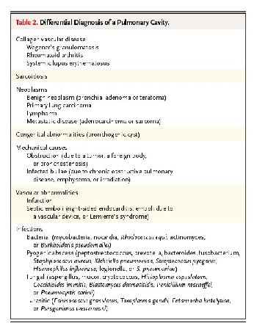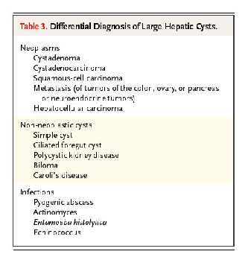
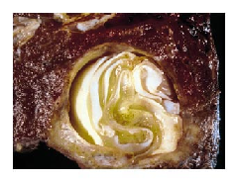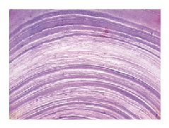
Figure 3.（上図左） Gross Specimen of the Right Lower Lobe of the Lung, Showing a Cyst with a Redundant, Folded Inner Wall.
Figure 4.（上図右） Section of the Wall of the Pulmonary Cyst, Showing the Characteristic Laminated Membrane of an Echinococcal Cyst (Hematoxylin and Eosin, x500).
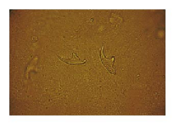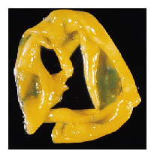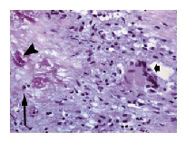
Figure 5.（上図左） Phase-Contrast Micrograph of the Membrane of the Pulmonary Cyst, Showing Protoscolex Hooklets (x1000).
Figure 6.（上図中央） The Cyst Removed from the Liver. The smooth, folded wall of the cyst consists of a laminated membrane similar to that seen in the lung.
Figure 7.（上図右） Photomicrograph of the Wall of the Cyst from the Liver (Hematoxylin and Eosin, x500). There is a histiocytic reaction with a giant cell (short arrow) and occasional eosinophils (long arrow)surrounding amorphous material containing fragments of the laminated membrane (arrowhead).

